**Особенности наладки промышленных роботов с бесконтактным автоматизированным управлением**

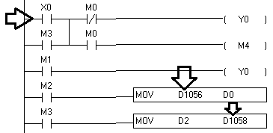

маркерами можно включать или оборвать связь.

Автоматизированное управление наладкой

Контроллер или АСУ

Симуляторы и имитаторы. стенды

